Формирование основ функциональной грамотности обучающихся в рамках реализации краевого проекта
«Семья народов Красноярского края»
Николаева Е.А.,
учитель технологии
МБОУ СОШ №15 г. Канска
nikea@inbox.ru

В течение двух лет в нашей школе я занимаюсь реализацией краевого проекта «Семья народов Красноярского края» с рамках государственной программы «Укрепление единства российской нации и этнокультурное развитие народов Красноярского края». Мною была разработана программа внеурочной деятельности с одноимённым названием для обучающихся 6 классов в объёме 17 аудиторных часов.
Красноярский край всегда отличали многонациональная палитра и поликонфессиональный состав населения. На этой огромной территории проживают представители более 150 этносов. Главная цель проекта — это популяризация исторически сложившихся межнациональных традиций Красноярского края, направленных на развитие поликультурного общества, в котором комфортно живётся людям всех народов и религий.
Структура программы предусматривает проведение 16 внеурочных занятий и итогового мероприятия — викторины по завершении курса. На каждом из занятий школьники постепенно заполняют карту народов Красноярского края, которая впоследствии становится учебным пособием.
В УМК курса входит комплект рабочих тетрадей с заданиями, методическое пособие для педагога. Усвоению материала способствуют также подготовленные видеоролики, и мультимедийные презентации по каждой теме. Наличие интересных заданий позволяет углубиться в историю региона и своей семьи, что становится дополнительным стимулом для упрочнения связей между поколениями.
Курс имеет яркую метапредметную направленность: тематика занятий затрагивает вопросы истории и географии Красноярского края, культуру и праздники народов, проживающих на его территории. Особое место в структуре курса занимает тема устройства быта кочевых малочисленных народов севера.
В ходе занятий я использую не только готовые задания из рабочей тетради. В работу стараюсь преимущественно включать материалы, разработанные самостоятельно - разнообразные средства по формированию функциональной грамотности. Расскажу о некоторых из них.
1. Технологии продуктивного чтения
Рабочие тетради содержат большое количество текстового материала с иллюстрациями. На этапе до чтения ребятам предлагается по заголовку или сопутствующей иллюстрации предположить, о чём пойдёт речь в тексте, выясняется, какие ассоциации вызывает у детей заглавие.
По ходу чтения детям предлагается задать вопрос автору или прокомментировать отдельные части текста.
После прочтения организуется коллективное обсуждение, соотнесение позиции автора и мнения детей. По итогам некоторых тем предлагаю выполнить творческое задание, например, составить кроссворд.
Подобные приёмы одинаково хорошо подходят для работы не только с текстовой информацией, но и с учебными видеоматериалами.
2. Игры на командообразование
По своей природе дети стремятся к взаимодействию: кто-то нуждается в поддержке, кто-то – в признании своих успехов. Внеурочная среда – даёт возможность каждому себя проявить, и проще всего это осуществить в небольшом коллективе детей. Для групповой работы формирую команды детей не по взаимной симпатии (хотя и такой опыт тоже был), а по признаку уровня мышления детей и методом случайного выбора. Например, каждый ребёнок выбирает одну из карточек с изображением предмета национальной одежды (головного убора, обуви) народов Красноярского края. Затем я предлагаю рассмотреть, что изображено на карточках у его одноклассников и попробовать объединиться в группы. Признак группировки дети должны определить самостоятельно. Кто-то пытается объединиться по принципу «одежда-обувь-головной убор», кто-то – понимает, что предметы одежды принадлежат представителям разных этносов и объединяются по этому принципу.
3. Кейс-метод
Кейсы являются логичным инструментом для моделирования деятельности обучающихся. Чаще всего используются сюжетные кейсы при изучении быта северных народов. Преимуществами метода являются:
- практическая направленность: метод позволяет применить теоретические знания к решению практических задач. Такой подход дает более широкое представление о ситуации, нежели лекционный материал.
- интерактивный формат: обеспечивается более эффективное усвоение материала за счет высокой эмоциональной вовлеченности детей. Участники погружаются в ситуацию с головой: у кейса есть главный герой, на место которого ставит себя команда и решает проблему от его лица. Акцент при обучении делается не на овладение готовым знанием, а на его выработку.
4. Технологии развития критического мышления с использованием, приемов «Корзина идей», «Верные и неверные утверждения», «Кластер» и т.д. применяются на разных стадиях занятия.
5. ИКТ
Часть материала выдаётся на моей странице в сети для самостоятельного изучения дома. Кроме того, там же размещаю дополнительные интересные задания по темам, которые можно выполнять по желанию. Не смотря на то, что курс носит факультативный характер, дети откликаются и активно участвуют в такой работе, если материал интересен и выложен на популярной, доступной для них площадке. Самые активные участники получают сувениры с символикой проекта (ручки, брелоки, закладки).
6. Игровые и проектные технологии.
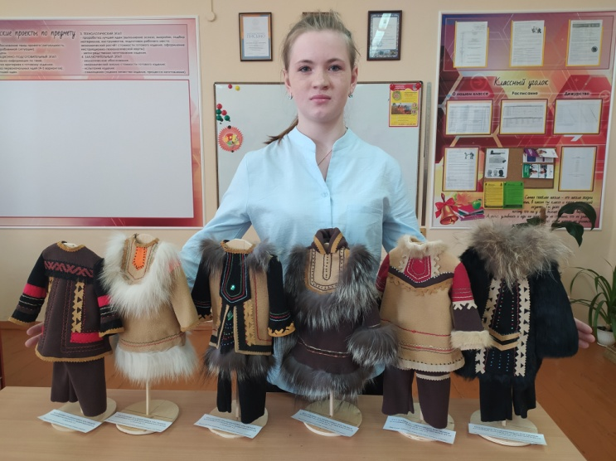
По итогам курса дети принимают участие в викторине «Большая семья большого края», где в игровой форме закрепляется и обобщается материал, полученный за полугодие.
Рисунок 1. Групповой творческий проект "Коллекция моделей традиционных национальных костюмов народов Красноярского края"
Формой промежуточной аттестации по итогам данного курса является проектная работа. Чаще всего ученические проекты носят информационный характер, но есть и те, кто проводит мини-исследования по понравившейся теме, имеют место и творческие проекты.
Например, в прошлом учебном году по итогам курса был разработан групповой творческий проект «Коллекция моделей традиционных национальных костюмов народов Красноярского края». В ходе занятий обучающиеся знакомились с особенностями традиционного костюма северных народов, выполняли их эскизы. Лучшие рисунки были отобраны и нашли своё воплощение в работах детей уже из ткани и меха.
На ежегодной зональной выставке предметов декоративно-прикладного творчества работа заняла 1 место, а сегодня костюмы украшают экспозицию школьного этнографическо-краеведческого музея «Сибирская изба».
Курс «Семья народов Красноярского края» играет важную роль не только в системе духовно-нравственного воспитания школьников, но и помогает ребятам в овладении базовыми метапредметными компетентностями, такими как:
– умением вести диалог, распределять функции и роли в процессе выполнения коллективной работы;
– навыками использования средств информационных технологий для решения различных учебно-творческих задач в процессе поиска дополнительного материала, выполнения творческих проектов;
– навыками смыслового чтения текста;
– способами извлечения необходимой информации из текстов и видеороликов;
– навыками активного включения в процесс восприятия и в практическую деятельность, связанную с созданием разнообразных «продуктов» с учетом особенностей народного творчества.
Закончить свою статью мне хотелось бы словами Президента РФ В.В. Путина: «Наши предки строили Россию тысячу лет как многонациональное государство. Любой человек, живущий в нашей стране, не должен забывать о своей вере и этнической принадлежности. Но он должен быть, прежде всего, гражданином России и гордиться этим».

